浙江大学国际联合学院（海宁国际校区）
教师公寓纱帘采购项目

询价文件

2026年7月

第一部分 邀请书

:

浙江大学国际联合学院（海宁国际校区）（以下简称“询价单位”）拟采购教师公寓纱帘项目，特邀请贵公司参与本项目询价。
询价单位不负担报价单位在准备和递交标书等投标过程中发生的任何费用。
受邀单位在收到询价单位发出的邀请书后，请立即以邮件或书面形式予以确认；如中途退出投标的，也请尽快以邮件或书面形式通知我们，谢谢合作。

浙江大学国际联合学院（海宁国际校区）
日期： 年 月 日
第二部分 报价须知
一、项目概况
浙江大学国际联合学院（海宁国际校区）拟采购教师公寓户内纱帘，预估总面积约2435.1 m²，以实际测量安装的总面积为准。安装区域为教师公寓各房间窗户，需根据现场实际尺寸进行定制加工。
二、项目需求
（一）采购要求与标准
1．面料材质工艺要求：
项目 | 要求
纤维成分 | 100%聚酯纤维
克重 | 65 g/m²
厚度 | 0.1±0.01 mm
甲醛含量 | 不含甲醛（符合国家相关环保标准）
遮光性能 | 要求能遮挡强光，具有透景性
2．加工要求：
面料折皱加工饱和度：2倍
挂钩：POM调节挂钩，可调节高度
绑带：缝制于侧边，与面料同材质
底边折边：≥5cm，确保垂坠感及耐用性
3．货物参考图
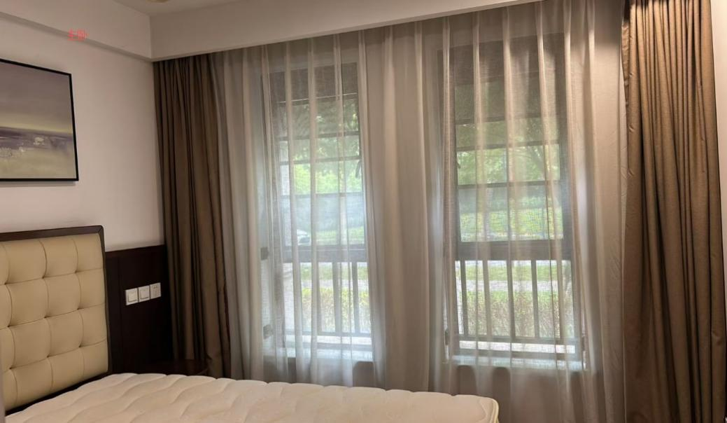
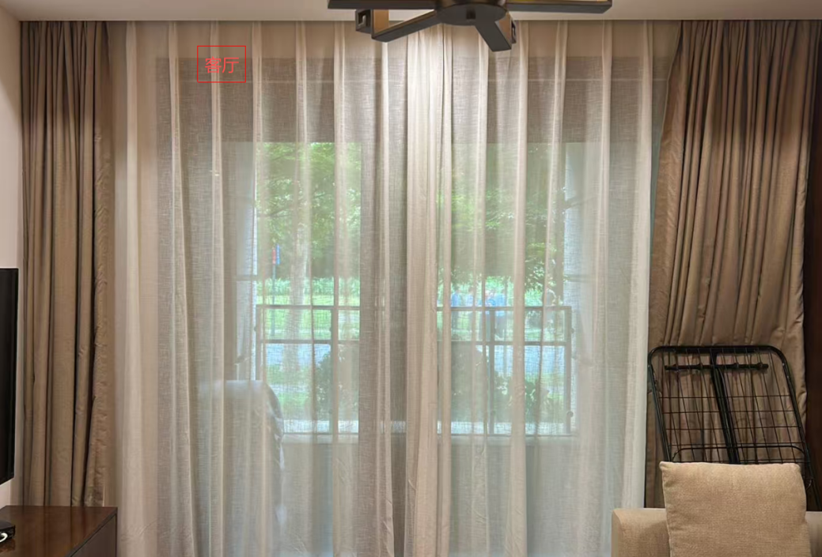
4.每户实际所需面积根据现场实际测量尺寸进行定制加工，最终价格按固定单价乘以实际测量安装总面积计算，本项目总预算45000元，超过预算投标无效。
（二）质量保证及售后
1.供方须提供本次投标所用纱帘面料的甲醛检测报告，报告加盖CMA计量认证资质印章，检测依据国家标准。
2.供方对所售产品自验收合格、需方签字之日起，提供二年免费售后质保。质保期内因产品质量问题（如掉屑、纤维松散、褪色等）影响正常使用的，供方应在48小时内响应，免费维修或更换。
（三）验收及付款方式
1.验收：安装完成后，采购人进行最终验收，如验收中发现产品与采购要求不符，采购人有权拒收并要求更换，由此产生的一切费用由供应商承担。
2.付款方式：供方须向需方开具符合需方要求的增值税发票，需方验收合格后30个工作日内（遇寒暑假及法定节假日顺延）进行支付。
三、报价文件要求
1.报价单位应根据询价单位需求编制报价文件，文件格式及要求参考第三部分。
2.报价单位应提供盖有公章的报价文件。
3.报价文件编制完成后，请于2026年7月11日前提交至询价单位，请发送盖章签字扫描版本至zhaolv@intl.zju.edu.cn。
四、联系方式
1.地点：浙江省海宁市海州东路718号浙江大学国际校区行政楼205；
2.邮编：314400
3.电话：0571-87572117
4.联系人：吕昭

第三部分 报价文件格式

封面
正本或副本

（报价单位名称）

响 应 文 件

项目名称：浙江大学国际联合学院(海宁国际校区)教师公寓纱帘采购项目
报价单位名称（盖章）：
报价单位地址：

授权代表签字：
日期： 年 月 日

符合参加采购活动应当具备的一般条件的承诺函

致：浙江大学海宁国际校区

我方（供应商名称） 参加（教师公寓纱帘）项目的采购活动并承诺如下：
一、我方满足《中华人民共和国政府采购法》第二十二条规定：
（一）具有独立承担民事责任的能力；
（二）具有良好的商业信誉和健全的财务会计制度；
（三）具有履行合同所必需的设备和专业技术能力；
（四）有依法缴纳税收和社会保障资金的良好记录；
（五）参加本项目政府采购活动前三年内，在经营活动中 没有 重大违法记录。（重大违法记录是指供应商因违法经营受到刑事处罚或者责令停产停业、吊销许可证或者执照、较大数额罚款等行政处罚）
（六）法律、行政法规规定的其他条件。
二、未被信用中国（www.creditchina.gov.cn)、中国政府采购网（www.ccgp.gov.cn）列入失信被执行人、重大税收违法案件当事人名单、政府采购严重违法失信行为记录名单。
三、不存在以下情况：
1、单位负责人为同一人或者存在直接控股、管理关系的不同供应商参加同一合同项下的政府采购活动的；
2、为采购项目提供整体设计、规范编制或者项目管理、监理、检测等服务后再参加该采购项目的其他采购活动的。
四、以上事项如有虚假或隐瞒，我方愿意承担一切后果和责任。

供应商名称（盖章）：
供应商代表签名：
日期： 年 月 日

报价表
金额单位：人民币 元

序号 | 名称 | 数量 | 单位 | 品牌 | 型号 | 单价 | 金额
1 | 纱帘 | 2435.1 | 平方米
总价 金额大写：_________________

报价单位名称（盖章）：
授权代表签字：
日期： 年 月 日

技术偏离表
项目名称：
项目编号：
需求概述 | 需求详细描述 | 响应规格 | 是否偏离  （详细说明）
面料材质工艺要求 | 纤维成分：100%聚酯纤维  克重：65g/m²  厚度：0.1±0.01mm  甲醛未检出  要求能遮挡强光，具有透景性
加工要求 | 2倍加工饱和度，pom调节挂钩，绑带缝制侧边，底边折边≥5cm
说明：
1、逐项按照询价文件要求填写响应规格。
2、偏离说明是指对询价文件要求存在不同之处的解释说明。偏离系指：正偏离（高于招标要求）、负偏离（低于招标要求）、无偏离（满足招标要求）。
3、如不填写或填写不全或未如实填写，自行承担响应风险。

报价单位名称（盖章）：
授权代表签字：
日期： 年 月 日

商务偏离表
项目名称：XXX
项目编号：
项目 | 磋商文件要求 | 响应规格 | 是否偏离  （详细说明）
付款条件 | 验收合格后，供方须向需方开具符合需方要求的增值税发票，需方验收合格后30个工作日内（遇寒暑假及法定节假日顺延）进行支付。
是否有同类项目经验

说明：
1、逐项按照询价文件要求填写响应规格。
2、偏离说明是指对询价文件要求存在不同之处的解释说明。偏离系指：正偏离（高于招标要求）、负偏离（低于招标要求）、无偏离（满足招标要求）。
3、如不填写或填写不全或未如实填写，自行承担响应风险。

报价单位名称（盖章）：
授权代表签字：
日期： 年 月 日

报价单位一般情况
1 | 企业名称：
2 | 总部地址：
3 | 当地代表处地址：
4 | 电话： |  | 联系人：
5 | 传真： |  | 电子信箱：
6 | 注册地： |  | 注册年份：
7 | 公司的资质等级（请附上有关证书的复印件）
8 | 公司（是否通过，何种）质量保证体系认证（如通过请附相关证书复印件，提供认证机构年审监督报告）
9 | 作为承包人经历年数
10 | 其他需要说明的情况
说明：所有报价单位都须填写此表。

报价单位名称（盖章）：
授权代表签字：
日期： 年 月 日

法定代表人资格证明书
致: 浙江大学国际联合学院(海宁国际校区)：
我 （姓名）系 （报价单位名称）的法定代表人，身份证号： 。
特此证明。

法定代表人身份证：

复印件粘贴处

报价单位名称（盖章）：
授权代表签字：
日期： 年 月 日

